**Тест Кейс для документа «Наряды на смену» подсистема «Горные работы»**

***Сценарий №1***

**Цель теста:** создать документ «**Наряды на смену**»  
**Этапы тестирования:**

1. Открыть раздел **Планирование горных работ**
2. Выбрать «**Наряды на смену**»

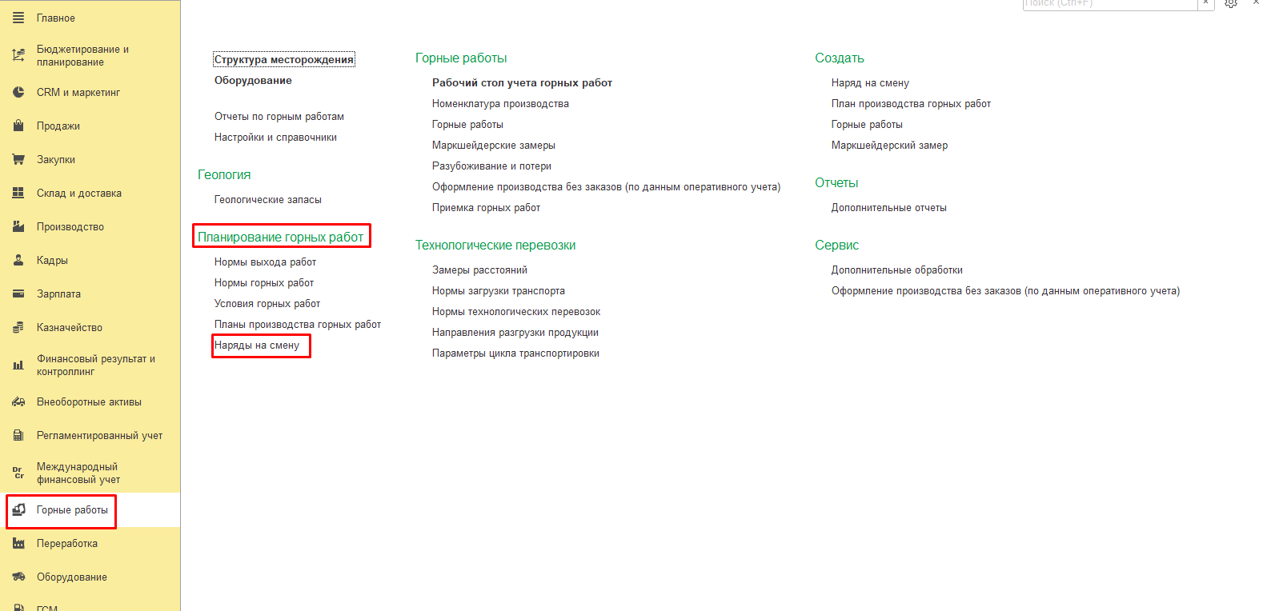

1. Нажать кнопку *Создать*
2. Во вкладке **Основное** выбрать **Организация** «Разрез «Полевой»
3. Во вкладке **Основное** выбрать **Дата, смена** «24.01.2023, 1 смена (8-20) Разрез»
4. Во вкладке **Основное** выбрать **Подразделение** «Горное управление»
5. Во вкладке **Основное** выбрать **Ответственный** «Федоров Виктор Петрович»

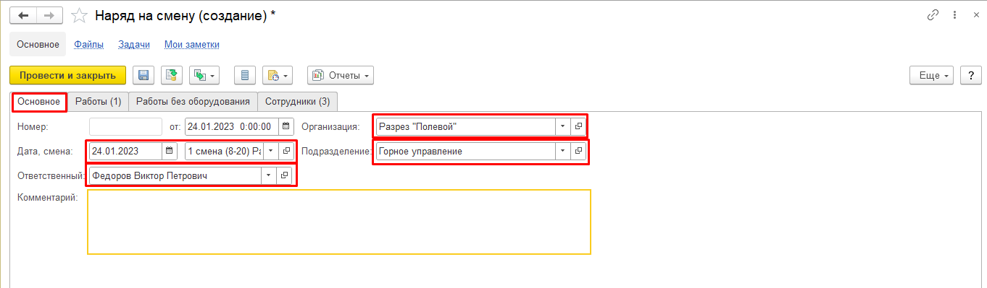

1. Во вкладке **Работы** в поле **Оборудование** нажать кнопку *Добавить*
2. Во вкладке **Работы** в поле **Оборудование** заполнить путем выбора **Вид работ** «Вскрыша»
3. Во вкладке **Работы** в поле **Оборудование** заполнить путем выбора **Вид операции** «Экскавация горной массы с погрузкой в транспорт»
4. Во вкладке **Работы** в поле **Оборудование** заполнить путем выбора **Горное оборудование/Исполнитель** «561 Экскаваторы Komatsu PC400/»
5. Во вкладке **Работы** в поле **Оборудование** заполнить путем выбора **Участок работ** «Горный участок №1;»
6. Во вкладке **Работы** в поле **Оборудование** заполнить путем выбора **Аналитика места работы** «Пласт №16;1-1-1П;Горизонт 0;»
7. Во вкладке **Работы** в поле **Оборудование** заполнить путем выбора **Аналитика места разгрузки** «Горный участок №1; Отвал №1;»
8. Во вкладке **Работы** в поле **Оборудование** заполнить путем выбора **Номенклатура/Характеристика** «Порода/ 3 Категория»

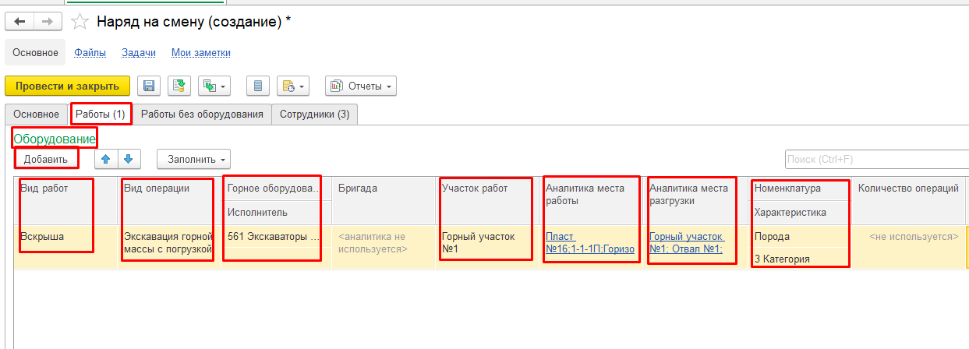

1. Во вкладке **Работы** в поле **Оборудование** заполнить **Количество** «700»
2. Во вкладке **Работы** в поле **Оборудование** заполнить путем выбора **Ед. изм.** «м3»
3. Во вкладке **Работы** в поле **Оборудование** заполнить **Начало работы/Окончание работы** «08:00/14:00»

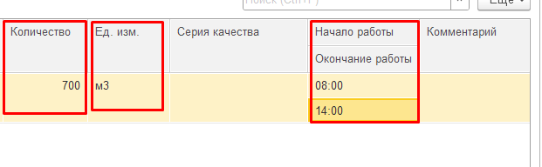

1. Во вкладке **Работы** в поле **Транспорт** нажать кнопку *Добавить*
2. Во вкладке **Работы** в поле **Транспорт** заполнить путем выбора **Транспорт/Исполнитель работ** «511 БЕЛАЗ 7555/»
3. Во вкладке **Работы** в поле **Транспорт** заполнить **Расстояние, км** «0,700»
4. Во вкладке **Работы** в поле **Транспорт** заполнить **Рейсы** «17»
5. Во вкладке **Работы** в поле **Транспорт** заполнить **Паспорт/Норматив** «22/374(ставится автоматически)»
6. Во вкладке **Работы** в поле **Транспорт** заполнить **Коэффициент/План** «0,94/350,000»
7. Во вкладке **Работы** в поле **Транспорт** заполнить **Начало/Окончание** «08:00/14:00»
8. Во вкладке **Работы** в поле **Транспорт** заполнить путем выбора **Транспорт/Исполнитель работ** «512 БЕЛАЗ 7555/»
9. Во вкладке **Работы** в поле **Транспорт** заполнить **Расстояние, км** «0,700»
10. Во вкладке **Работы** в поле **Транспорт** заполнить **Рейсы** «16»
11. Во вкладке **Работы** в поле **Транспорт** заполнить **Паспорт/Норматив** «22/352(ставится автоматически)»
12. Во вкладке **Работы** в поле **Транспорт** заполнить **Коэффициент/План** «0,99/350,000»
13. Во вкладке **Работы** в поле **Транспорт** заполнить **Начало/Окончание** «08:00/14:00»

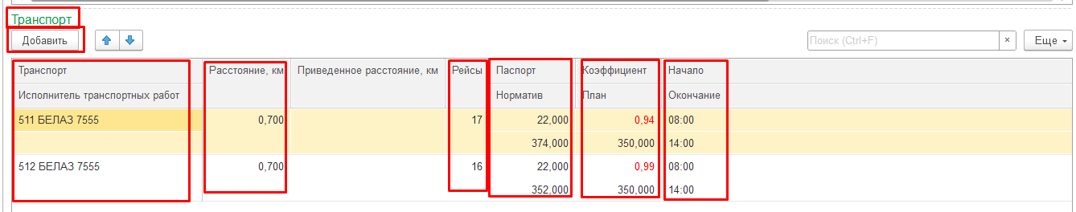

1. Во вкладке **Сотрудники** нажать кнопку *Добавить*
2. Во вкладке **Сотрудники** заполнить путем выбора **Оборудование** «561 Экскаваторы Komatsu PC400»
3. Во вкладке **Сотрудники** заполнить путем выбора **Сотрудник** «Незлобин Алексей Петрович»
4. Во вкладке **Сотрудники** нажать кнопку *Добавить*
5. Во вкладке **Сотрудники** заполнить путем выбора **Оборудование** «512 БЕЛАЗ 7555»
6. Во вкладке **Сотрудники** заполнить путем выбора **Сотрудник** «Бакиев Сергей Николаевич»
7. Во вкладке **Сотрудники** нажать кнопку *Добавить*
8. Во вкладке **Сотрудники** заполнить путем выбора **Оборудование** «511 БЕЛАЗ 7555»
9. Во вкладке **Сотрудники** заполнить путем выбора **Сотрудник** «Васильев Семен Александрович»

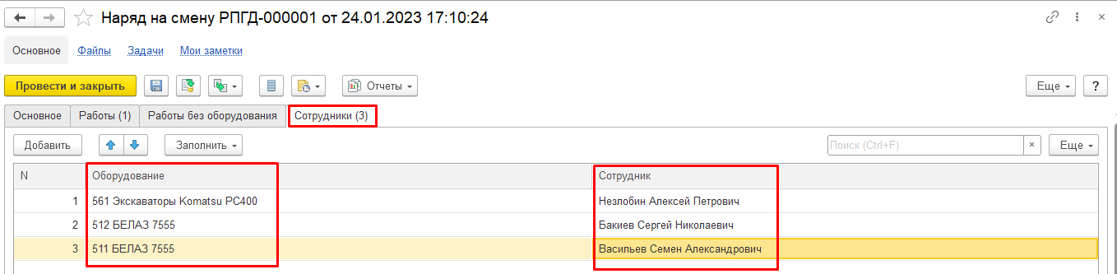

1. Нажать **Провести и закрыть**

**Результат теста:** документ проведен.

***Сценарий №2***

**Цель теста:** создать документ «**Наряды на смену**»  
**Этапы тестирования:**

1. Открыть раздел **Планирование горных работ**
2. Выбрать «**Наряды на смену**»



1. Нажать кнопку *Создать*
2. Во вкладке **Основное** выбрать **Организация** «Разрез «Полевой»
3. Во вкладке **Основное** выбрать **Дата, смена** «24.01.2023, 1 смена (8-20) Разрез»
4. Во вкладке **Основное** выбрать **Подразделение** «Горное управление»
5. Во вкладке **Основное** выбрать **Ответственный** «Федоров Виктор Петрович»



1. Во вкладке **Работы** в поле **Оборудование** нажать кнопку *Добавить*
2. Во вкладке **Работы** в поле **Оборудование** заполнить путем выбора **Вид работ** «Вскрыша»
3. Во вкладке **Работы** в поле **Оборудование** заполнить путем выбора **Вид операции** «Экскавация горной массы с погрузкой в транспорт»
4. Во вкладке **Работы** в поле **Оборудование** заполнить путем выбора **Горное оборудование/Исполнитель** «561 Экскаваторы Komatsu PC400/»
5. Во вкладке **Работы** в поле **Оборудование** заполнить путем выбора **Участок работ** «Горный участок №1;»
6. Во вкладке **Работы** в поле **Оборудование** заполнить путем выбора **Аналитика места работы** «Пласт №16;1-1-1П;Горизонт 0;»
7. Во вкладке **Работы** в поле **Оборудование** заполнить путем выбора **Аналитика места разгрузки** «Горный участок №1; Отвал №1;»
8. Во вкладке **Работы** в поле **Оборудование** заполнить путем выбора **Номенклатура/Характеристика** «Порода/ 3 Категория»



1. Во вкладке **Работы** в поле **Оборудование** заполнить **Количество** «700»
2. Во вкладке **Работы** в поле **Оборудование** заполнить путем выбора **Ед. изм.** «м3»
3. Во вкладке **Работы** в поле **Оборудование** заполнить **Начало работы/Окончание работы** «08:00/14:00»



1. Во вкладке **Работы** в поле **Транспорт** нажать кнопку *Добавить*
2. Во вкладке **Работы** в поле **Транспорт** заполнить путем выбора **Транспорт/Исполнитель работ** «511 БЕЛАЗ 7555/»
3. Во вкладке **Работы** в поле **Транспорт** заполнить **Расстояние, км** «0,700»
4. Во вкладке **Работы** в поле **Транспорт** заполнить **Рейсы** «17»
5. Во вкладке **Работы** в поле **Транспорт** заполнить **Паспорт/Норматив** «22/374(ставится автоматически)»
6. Во вкладке **Работы** в поле **Транспорт** заполнить **Коэффициент/План** «0,94/350,000»
7. Во вкладке **Работы** в поле **Транспорт** заполнить **Начало/Окончание** «08:00/14:00»
8. Во вкладке **Работы** в поле **Транспорт** заполнить путем выбора **Транспорт/Исполнитель работ** «512 БЕЛАЗ 7555/»
9. Во вкладке **Работы** в поле **Транспорт** заполнить **Расстояние, км** «0,700»
10. Во вкладке **Работы** в поле **Транспорт** заполнить **Рейсы** «16»
11. Во вкладке **Работы** в поле **Транспорт** заполнить **Паспорт/Норматив** «22/352(ставится автоматически)»
12. Во вкладке **Работы** в поле **Транспорт** заполнить **Коэффициент/План** «0,99/350,000»
13. Во вкладке **Работы** в поле **Транспорт** заполнить **Начало/Окончание** «08:00/14:00»



1. Во вкладке **Сотрудники** нажать кнопку *Добавить*
2. Во вкладке **Сотрудники** заполнить путем выбора **Оборудование** «561 Экскаваторы Komatsu PC400»
3. Во вкладке **Сотрудники** заполнить путем выбора **Сотрудник** «Незлобин Алексей Петрович»
4. Во вкладке **Сотрудники** нажать кнопку *Добавить*
5. Во вкладке **Сотрудники** заполнить путем выбора **Оборудование** «512 БЕЛАЗ 7555»
6. Во вкладке **Сотрудники** заполнить путем выбора **Сотрудник** «Бакиев Сергей Николаевич»
7. Во вкладке **Сотрудники** нажать кнопку *Добавить*
8. Во вкладке **Сотрудники** заполнить путем выбора **Оборудование** «511 БЕЛАЗ 7555»
9. Во вкладке **Сотрудники** заполнить путем выбора **Сотрудник** «Васильев Семен Александрович»



1. Нажать **Провести и закрыть**

**Результат теста:** документ проведен.